Lambert Grasmann

Tölzer Möbel im Vilsbiburger Umland

Obwohl der Herstellungsort für die in Tölz produzierten Möbel geographisch oft weit ab vom Gebrauchsort liegt, ist die Zahl der in unserer Gegend vorhandenen Tölzer Möbel bei Sammlern der Region verhältnismäßig hoch. Auf der anderen Seite ist das Wissen um die Tölzer Möbel unterentwickelt, es gibt noch keine ausführliche Monographie zu diesem Thema. Soviel ist bekannt, dass die Möbel auf der Isar befördert und an der jeweiligen Lände eines Ortes, so in Landshut, ausgeladen wurden. Transporteure waren die oft namentlich bekannten Tölzer Floßmeister, deren Haupttransportgut jedoch Bauholz, Steine und Kalk waren, wie dies die Vilsbiburger Marktkammer- und Kirchenrechnungen bestätigen. Von einem Verlegersystem, das den Absatz der Möbel ins Landesinnere organisiert hat, ist bislang nichts bekannt.

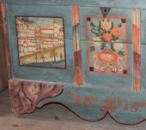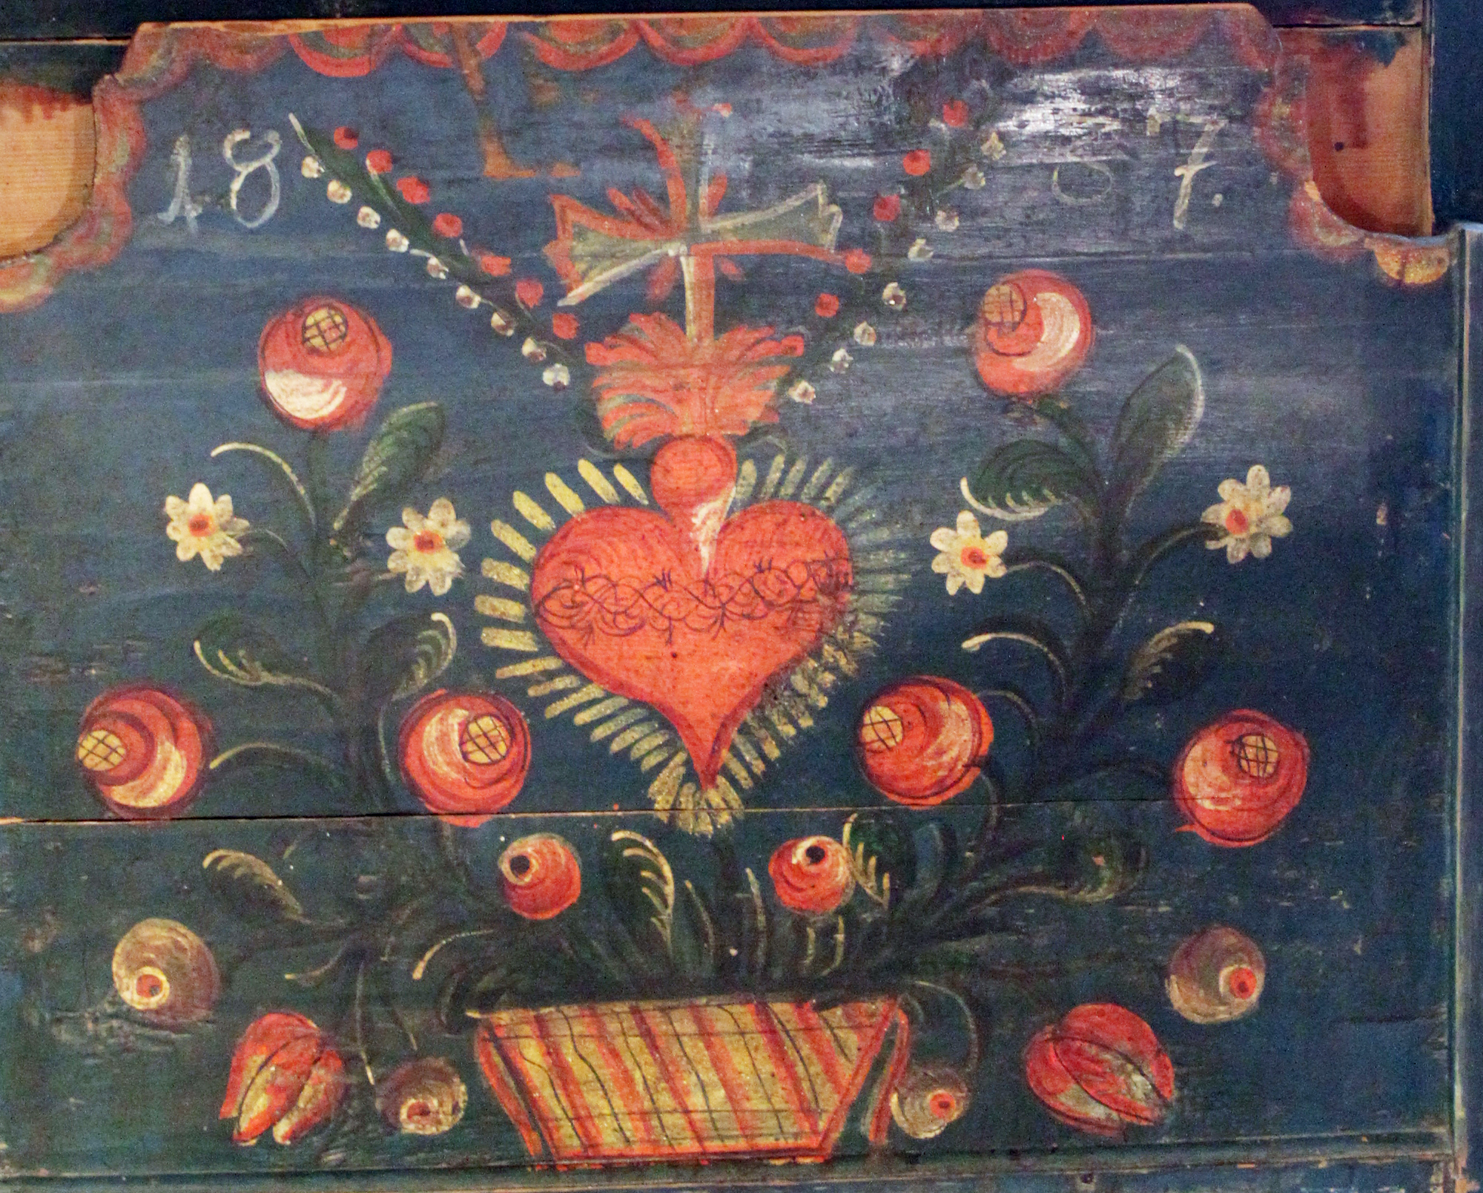

Die Machart der Tölzer Schränke aus Weichholz mit Bretttüren, abgeschrägten Ecken, vorgesetzten Profilleisten und meist geradem Gesims ist verhältnismäßig schlicht. Ältere Malereien sind Intarsienmalerei. Furniere erzeugte man mittels Maserierung, Marmorierung und Kammzug, wobei dann später Blumen, Vasen und Herzen eingefügt wurden. Das braune Naturholz fand grün gemoost (gestuppt) oder im typischen Blau einen bemalten Grundton. Die stilisierte Rose in Verbindung mit christlicher Symbolik wie Herzen, IHS-Zeichen, Jesus- und Maria-Monogramme finden sich auf Schränken, Truhen und Betten.

